ДРУЖИ С ПРИРОДОЙ! ДЕЛАЙ САМ!  НАТУРАЛЬНЫЙ ШАМПУНЬ ДЛЯ ВОЛОС И ТЕЛА  Сырое яйцо, обезжиренный кефир – 3-4 ложки, 100-200 мл водного настоя травы – ромашки, календулы, крапивы или др. - все компоненты тщательно перемешать.  СРЕДСТВО ДЛЯ СТИРКИ  Плоды каштана, плоды бузины красной, корень мыльняни, порошок горчицы, корень папоротника орляка, мыльные орехи и т.д.  БЛЕСК ДЛЯ ГУБ  - Потрите на терке 50 г пчелиного воска и добавьте в него 25 г кокосового масла.  - Поместите смесь в водяную баню и растопите до жидкого состояния.  - Аккуратно вылейте в небольшую стеклянную емкость и добавьте 5-10 капель любимого эфирного масла. Ваш блеск готов!  СРЕДСТВА УХОДА ЗА ЛИЦОМ  Для массажа используем в качестве базового одно из растительных масел, на 1 ст.л. масла — 2-3 капли эфирного масла  Для маски в качестве основы берем сметану, йогурт, заваренные кипятком овсяные хлопья и т.д. На 1 ст.л. основы — 2-3 капли эфирного масла  Для сухой кожи: Основа - персиковое масло, масло жожоба, масло ростков пшеницы, авокадо. Эфирные масла: герани, лаванды, нероли, розы, иланга, майорана, розмарина, укропа.  Для жирной кожи: Основа - масло виноградных косточек, миндальное, абрикосовое, персиковое. Эфирные масла: бергамот, кипарис, можжевельник, лаванда, лимон, розмарин, иланг.  Для нормальной кожи: растительные масла виноградных косточек, миндаля, авокадо, персика. Эфирные масла: герани, розы, лимона, нероли.  СКРАБ ДЛЯ ТЕЛА  Мелко измельчите скорлупу кедровых орехов и получите большое удовольствие, применяя скраб для очищения кожи в сауне или бане.  Экпериментируйте, создавая  собственные шедевры здорового ухода! | 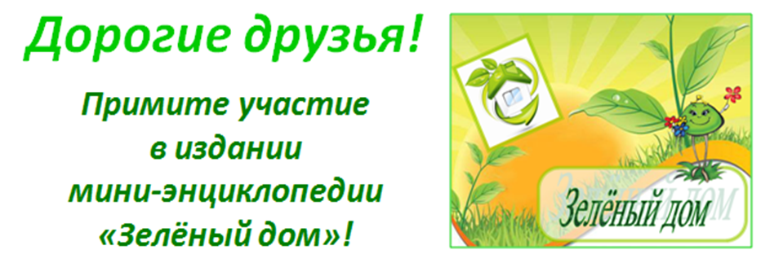  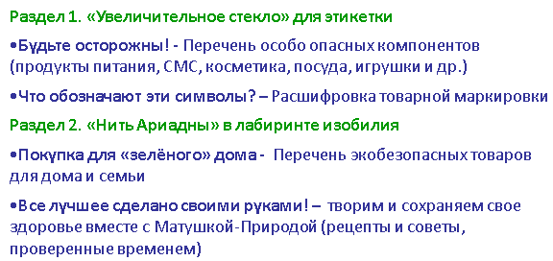  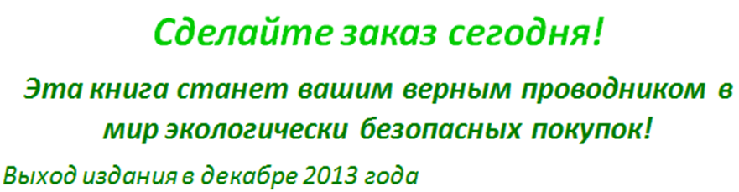  НАШИ КОНТАКТЫ:  Авторы книги:  Степанченко Юлия Викторовна - кандидат педагогических наук. «зелёный» лектор  E-mail: yuls-ko@mail.ru тел. 89504296757  Спожакина Татьяна Васильевна – журналист. президент КРОМЭО «Зелёный кошелёк»  E-mail: vedotr@mail.ru,  тел. 8-950-984-82-11, 8-923-304-82-11  КРОМЭО «Зелёный кошелёк»  www. greenpurse.ru  660125 Красноярск,  Светлогорская, д. № 35 , оф. №. 223  тел/факс: (391) 255-27-07 | ВОЗЬМИ В МАГАЗИН  ЭКОПАМЯТКА  О БЫТОВОЙ ХИМИИ косметика  моющие средства  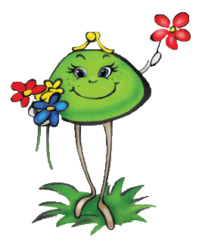  ЭТО НАДО ЗНАТЬ  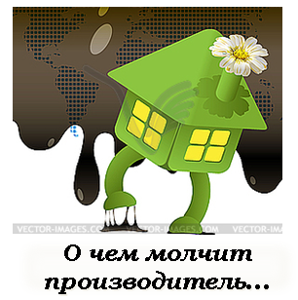
Помните!!! От содержимого бытовой химии  зависит здоровье членов вашей семьи!!! |  | Правила выбора  средств ухода за собой
КОМПОНЕНТ средство ухода вред здоровью  DMDM Hydantoin – раствор ФОРМАЛЬДЕГИДА - консервант Шампуни и кондиционеры Гели для душа Средства интимной гигиены Вызывают аллергию и раздражение, сухость кожи и ломкость волос, способны образовывать в крови нитрозамины, провоцирующие возникновение рака  Sodium Lauryl ( Laureth) Sulfate – лаурил- или лаурет- сульфаты натрия - ПАВ – моющие средства  Ceteareth- и PEG –нефтепродукты - поглотители влаги  Fragrance – нефтепродукты - отдушки Аллергены, разрушают нервную и гормональную системы  Triclosan – триклозан - антибактериальное средство Разрушает эндокринную систему. При соединении с водой из-под крана образует токсины  Fluoride – фтор – микроэлементное питание Зубная паста Токсичен для нервной системы. Вызывает потемнение и разрушение зубов  Oxybenzone – оксибензон, защита от УФ-лучей Солнцезащитные средства (СЗС) Под влиянием солнечного света образует вещества, которые вызывают аллергию или рак  Triethanolamine TEA – триэтаноламин – моющее средство, регулятор рН Cерьезный аллерген и раздражитель. Может вызывать рак  Hydroquinone – гидрохинон - отбеливатель Косметика для ухода за кожей лица Вызывает раздражение, содержит вредные для организма вещества  Lactic acid, Glycolic acid, AHA, BHA – органические кислоты - средства против старения Нарушают обмен веществ в коже, снижают иммунитет  А-ПАВ – анионные поверхностно-активные –моющие вещества Стиральные порошки Плохо выполаскиваются из ткани. Проникают через кожу в кровь, токсичны, накапливаются в организме, снижают иммунитет  Фосфаты – смягчители воды |  | 1. Для похода в магазин запаситесь лупой  2. Найдите на этикетке место, где указан состав товара  3. Избегайте покупать продукцию, в которой присутствуют:  В КОНЦЕ СПИСКА  - Рaraben: methylparaben, ethylparaben, propylparaben и т.д.  - DMDM hydantoin  - Imidsazolidinyl urea  - Methylchloroisothiazolinone  - Methylisothiazolinone  - Triclosan  - Triclocarban  - Triethanolamine (или «TEA»)  - FRAGRANCE/PARFUM  - FD&C, D&C и «CI»  В НАЧАЛЕ СПИСКА  - вещества, начинающиеся с «PEG»  - вещества, заканчивающиеся на «eth» - laureth, ceteareth и т.д.  В КОСМЕТИКЕ ДЛЯ ДЕТЕЙ  избегайте использовать присыпки и продукцию с ингредиентами: 2-Bromo-2-Nitropropane-1,3 Diol, BHA, Boric acid, Sodium borate, Dibutyl phthalate & toluene, Oxybenzone
ИСТОЧНИК ИНФОРМАЦИИ: Американская некоммерческая организация Environmental Working Group (EWG) –
Специальное руководство для потребителей косметики

